Municipalité de

Saint-Fabien

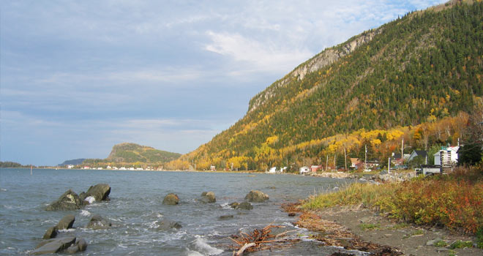
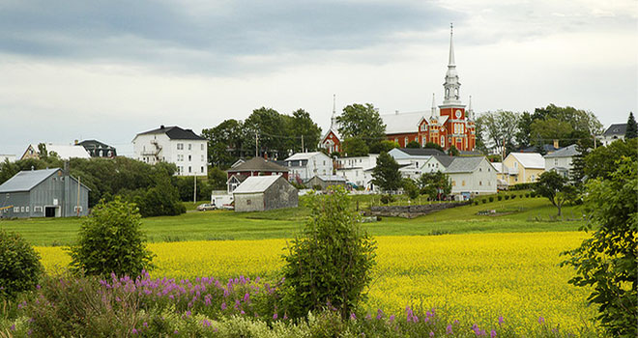

Règlement sur les infractions aux règlements d’urbanisme #472

QUÉBEC RÈGLEMENT NUMÉRO 472
MUNICIPALITÉ DE SAINT-FABIEN RÈGLEMENT D’INFRACTION
AUX RÈGLEMENTS

AVIS DE MOTION : 4 AVRIL 2014

ADOPTION : 2 JUIN 2014

ENTRÉE EN VIGUEUR : 2 JUIN 2014

Modifications incluses dans ce document
Numéro du règlement | Date d’entrée en vigueur

Table des matières

CHAPITRE 1 : DISPOSITIONS DÉCLARATOIRES ET INTERPRÉTATIVES 4
Identification du document 4
But du règlement 4
Territoire touché 4
Du texte et des mots 4
Invalidité partielle du règlement 4
Préséance 4
Application du Règlement 4
Règlements concernés 4

CHAPITRE 2 : SANCTIONS ET RECOURS 5
Infraction au règlement 5
Constatation de l'infraction 5
Recours pénal 5
Amende 5
Application du code de procédure 5
Autres recours 6

CHAPITRE 1 : DISPOSITIONS DÉCLARATOIRES ET INTERPRÉTATIVES

Identification du document
1. Le présent document est identifié sous le nom de « Règlement sur les infractions aux règlements d’urbanisme ».

But du règlement
2. Le principal objectif du présent règlement est de prévoir les sanctions et recours applicables lors d’une infraction à l’un ou l’autre des règlements d’urbanisme.

Territoire touché
3. Le présent règlement s’applique sur tout le territoire de la municipalité de Saint-Fabien.

Du texte et des mots
4. Pour l’interprétation et l’application du présent règlement, les mots ou expressions soulignés sont définis et se retrouvent dans le règlement de zonage en vigueur. Tous les autres mots ou expressions non définis conservent leur sens commun.

Invalidité partielle du règlement
5. Dans le cas où une disposition du présent règlement est déclarée invalide par un tribunal, la légalité des autres dispositions n’est pas touchée et elles continuent à s’appliquer et à être en vigueur.

Préséance
6. Lorsqu’une disposition du présent règlement est incompatible avec tout autre Règlement municipal ou avec une autre disposition du présent règlement, la disposition la plus restrictive ou prohibitive s’applique.

Application du Règlement
7. L’administration et l’application du présent règlement relèvent du fonctionnaire désigné, nommé par résolution du conseil municipal.

Règlements concernés
8. Le présent règlement s’applique à l’égard des règlements d’urbanisme.

CHAPITRE 2 : SANCTIONS ET RECOURS

Infraction au règlement
9. Toute personne qui agit en contravention à l’un ou l’autre des règlements spécifiés à l’article 8 commet une infraction.

Constatation de l'infraction
10. Lorsqu'il y a contravention à l’une ou l’autre des dispositions de l’un ou l’autre des règlements spécifiés à l’article 8, un avis d'infraction est adressé et signifié au contrevenant. Dans le cas où le contrevenant refuse d'obtempérer dans les délais prévus à l'avis d'infraction, le conseil municipal peut exercer l'un des recours prévus par le règlement.

Toutefois, dans certaines situations où le dépôt d’un avis d’infraction préalable est jugé inutile, le fonctionnaire désigné peut délivrer un constat d’infraction sur le champ.

Recours pénal
11. Le fonctionnaire désigné ou le directeur général, de la municipalité sont autorisés à délivrer, au nom de la municipalité, un constat d'infraction pour toute infraction à l’une ou l’autre des dispositions de l’un ou l’autre des règlements spécifiés à l’article 8.

Amende
12. Quiconque contrevient à l'une des dispositions de l’un ou l’autre des règlements spécifié à l’article 8 commet une infraction et est passible d'une amende de 300 $ à 1 000 $ pour une première infraction, de 500$ à 1 000$ pour une seconde infraction et de 1 000$ pour toute infraction subséquente, le tout avec frais.

Lorsque l’infraction continue, elle constitue jour par jour, une offense séparée et la pénalité indiquée pour cette infraction peut être infligée pour chaque jour que dure l’infraction. Le tout sans préjudice aux autres recours qui peuvent être exercés contre lui.

Application du code de procédure
13. Les poursuites entreprises, en vertu du présent règlement, sont intentées et jugées, conformément aux dispositions du Code de procédure pénale (L.R.Q. c.C-25.1); les jugements rendus sont exécutés conformément aux dispositions du code.

Autres recours
14. En plus des recours prévus au présent règlement, le conseil municipal peut exercer tout autre recours nécessaire à l'application de l’un ou l’autre des règlements spécifiés à l’article 8.

Adopté à SAINT-FABIEN
ce 7^{ième} jour du mois D’AVRIL 2014

________________________ ___________________________
Marnie Perreault, Yves Galbrand,
maire directeur général et secrétaire-trésorier

DÉFINITIONS (CES DERNIÈRES NE SE TROUVENT PAS DANS LE TEXTE OFFICIEL DU PRÉSENT RÈGLEMENT MAIS AU RÈGLEMENT DE ZONAGE)

Conseil | Désigne le conseil municipal de la municipalité de Saint-Fabien et tous les élus municipaux le composant.
Fonctionnaire désigné | Personne nommée par le conseil pour assurer l'application des Règlements d'urbanisme municipaux.
Municipalité | Désigne la municipalité de Saint-Fabien.
Règlements d’urbanisme | Signifie l’un ou l’autre ou un ensemble des règlements suivants : zonage, lotissement, construction, celui relatif à l’émission des permis et certificats, dérogations mineures, celui sur les plans d’aménagement d’ensemble, celui sur les plans d’implantation et d’intégration architectural, les usages conditionnels, et les règlements sur les projets particuliers de construction, modification ou d’occupation d’immeuble.

